

**2024**

Sayı:1

**BEYLİCE ORTAOKULU 15 TEMMUZ MİLLİ BİRLİK VE DEMOKRASİ ZAFERİ**

**GAZETESİ**

**Editör Yazısı**

**Türkiye’de 15 Temmuz 2016’da ülkemizin tarihine geçecek bir olay yaşandı. Millet kendisine yöneltilen silahlara, toplara ve tanklara karşı yurdun dört bir yanında göğsünü siper etti, canını ortaya koydu. Bu kara gün bu topraklarda yaşayan insanların hak, hukuk, bağımsızlık, özgürlük ve demokrasi mücadelesinin timsali olduğu kadar dünya insanlık tarihinin bağımsızlık, özgürlük ve demokrasi mücadelesinde de altın harflerle yerini almıştır. Türkiye bu darbe girişiminden sonra millet ve devletiyle cesaretini göstererek eskiye göre çok daha güçlü ve kuvvetli bir ülke haline gelmiştir.**

**BEYLİCE ORTAOKULUNUN “15 TEMMUZ GAZETESİ” bu önemli hadiseye tahsis edilmiştir.**

**resim, giyim, dans, çocukların yaptığı resimler içeren bir resim

Açıklama otomatik olarak oluşturuldu**

**-15 TEMMUZ-**

**15 Temmuz gecesi , Sevindiler kazandıklarına,**

**Millet sokaklara dağıldı. Millet o akşam,**

**İşte o gece, Çok şehit verdik,**

**Milletimiz korku yaşadı. Ama düşmanları alt ettik.**

**Haberlere bakılan o anlar, Düşmanlar çok zarar verdi,**

**Korku dolu o anlar, O savaşta,**

**Babalarımız ve abilerimiz , Sonra millet sevindi,**

**Sokaklarda buldular kendilerini. Kurtulduk diye.**

**Yaralılar, ölüler,**

**Ailelerin üzüntüsü,**

**Ağlama sesleri,**

**Yayıldı etrafa.**

**Hüzünlü geçti o gece,**

**Akşamları korku içinde,**

**Babalarımız geldi eve,**

**Aileler sevindi.**

**Nihal GÜNEYSU**

çocukların yaptığı resimler, taslak, çizim, sanat içeren bir resim

Açıklama otomatik olarak oluşturuldu**15 TEMMUZ GECESİ**

**Bir temmuz gecesiydi. Ailemle haber izlerken haberde düşmanları gördük. Ülkemize geliyordu .Annem , babam ve ablam telaşlandılar. Habere bir daha baktığımda herkes tankların önüne atlıyordu.**

**Herkes canını feda etmişti.**

**O an gözümden yaşlar boşandı. ‘Allah’ım sen bu vatanı kurtar’ diye dua ettim. Sonra vatanımız bayrağımızı göğe yükselttiler , çok gururlanmıştım. Herkes vatan için mücadele ediyordu. 15 Temmuz gecesi bitmişti. Düşmanlar yakalanmıştı. Ama milletin kalbinde bir acı vardı. Ömer Halisdemir ve çok sayıda askerimiz şehit olmuştu. Çok üzüldüm. ‘Allah’ım bir daha böyle bir gece yaşatma!’ diye dualar ettim.**

**15 Temmuz… İşte böyle bir geceydi. Silah sesleri , salalar … Allah vatanımızı bölmeye çalışanlara fırsat vermesin.**

**Emre Gökmen**

**metin, çanta, kağıt, aksesuar, yardakçı, suç ortağı içeren bir resim

Açıklama otomatik olarak oluşturuldu15 TEMMUZmetin, çanta, kağıt, aksesuar, yardakçı, suç ortağı içeren bir resim

Açıklama otomatik olarak oluşturuldu**

**On beş temmuz diriliş gecemizdir.**

**Ne gündüz dediler ne gece dediler,**

**Bombaladılar meclisimizi, kışlamızı, sokaklarımızı…**

**Ey Türk milleti koşun sokaklara!**

**Şuursuzca bombalıyorlar her yeri.**

**Tankların önüne siper olduk,**

**Ellerimizde bayraklarımızla.**

**Millet olmanın zamanı gelmişti.**

**Memleketiz yaşlı, genç, kadın, çocuk,**

**Uyanışa geçmişti.**

**Zulme karşı dik durdu bu devlet.**

**Yaren ÇELİK**

**15 TEMMUZ**

karmin, taslak içeren bir resim

Açıklama otomatik olarak oluşturuldu

**Tarihler 14 Temmuz 2016’yı gösteriyordu. Bir gün sonra olacaklardan habersiz dört kişilik bir aile o akşam birbirleriyle kavga etmişti. Bağırışlar havada uçuşuyordu. O akşam herkes huzursuz uyudu. Ertesi gün olduğunda hiç kimse birbiriyle konuşmuyor kimsenin ağzını bıçak açmıyordu. Akşama doğru olduğunda baba haberleri açtı ve oturduğu bölgeye darbe girişimi olduğunu gördü. Baba bütün aileye ‘Haydi dışarı çıkıyoruz ! Vatanımızı korumalıyız !’ dedi. Dışarı çıktıklarında kıyamet kopuyormuşçasına bir kargaşa vardı. Düşman askerleri bütün herkesi vuruyor , dövüyordu. Düşman askerlerinden birisi tam babanın çocuğunu vuracakken baba askeri gördü ve oğlunun önüne atladı. Ne yazık ki orada şehit oldu. Babasının vurulduğunu gören çocuk çok üzüldü ve ‘ Artık şehit oğlu oldum , bu vatan için elimden geleni yapmam gerek .’dedi. Korkusuzca tankın altına yattı ve orada şehit oldu. Darbe bittikten sonra kalan anne ve çocuk cenazede çok üzgündü. Anne ‘ Keşke o akşam kavga etmeseydik , mutlu olsaydık ; ben hakkımı helal ediyorum , bu vatan her şeydir.’ dedi. Ve bir daha çocuk ve anne kavga etmedi.**

**Bu hikaye o gece yarım kalan pek çok hikayeden sadece birisi. O gece pek çok ailenin hayalleri yarım kaldı ; Vatan için…**

**Umut Can SEVİM**

taslak, çizim, sanat, çocukların yaptığı resimler içeren bir resim

Açıklama otomatik olarak oluşturuldu**15 TEMMUZ**

**Saat gece ondu,**

**Darbe duyuldu.**

**Bir telaş sardı yurdu.**

**Vatan elden gidiyordu.**

**Millet dışarıya çıktı.**

**Hainler ile savaştı.**

**Daha şehit olmadan,**

**Salaları okundu.**

**Tarih 15 Temmuz’du.**

**Meydanlar insan doldu.**

**Hainler sırtından vuruldu.**

**Yüzlerce insan şehit oldu…**

**Yakup Can TORUNOĞLU**

**çocukların yaptığı resimler, sanat, taslak, çizim içeren bir resim

Açıklama otomatik olarak oluşturuldu**

**15 TEMMUZ**

**Şehit düştü ,**

**Binlerce insan,**

**Herkes üzüldü,**

**15 temmuz günü.**

**Şehit düştü,**

**Binlerce insan,**

**Herkes sokağa düştü,**

**Savaşmak için…**

**Esma GÖKÇE**

**EGEMENLİĞİN DİRENİŞİ 15 TEMMUZ**

**Bir gece ansızın çaldı vatanın kapısı,**

**15 Temmuz’da yazıldı destan, milletin direnişi.**

**Toprağa düşenlerle doldu gökyüzü,**

**Yandı şehitlerimizin ışığı sonsuz ufuğa.**

**Tank sesleriyle çalkalandı karanlık,**

**Millet bir oldu vatan için can verdi gururla.**

**15 Temmuz birlikte yazılan destanın adı ,**

**Şehitlerimizin emaneti , Rabbimizin koruduğu milleti.**

**Meydanlar yankı buldu , Milletin kahramanları,**

**15 Temmuz’un hatırası , milletin gönlünde şanla,**

**Gözleri yaşlı , gönülleri sevgiyle dolu,**

**Şehitlerimizle güçlendi , Vatan sonsuz bir övünçle.**

**Milletin birlik ruhu , hürriyet için canla başla,**

**15 Temmuz’da damga vurdu tarih , yüreklere iz.**

**Gökyüzünde yıldızlar şehitlerin ışığıyla parlar,**

**Vatan sevgisiyle kazanılan destan , koca bir vatan …**

**Y.G.**

karmin, sevgililer günü, kalp, kar içeren bir resim

Açıklama otomatik olarak oluşturuldu

**15 TEMMUZ KUTLU OLSUN**

**Bu topraklar kolay kazanılmadı,**

**Nice isimler öldü.**

**Savaşlar , tanklarla geldiler,**

**Silahlarla geldiler.**

**Kadınlar ve eşler savaştı,**

**Savaşlarla güçlü olduk.**

**Kazandık ve yine kazanırız.**

**Çok sevindik ve topraklarımızı koruyacağız.**

**Bizler bu vatanı vermeyiz,**

**Ancak bizi geçip alabilirler.**

**Artık Vatan toprağı önemli,**

**Vermeyeceğiz ve verilmeyecek!**

**Kolay zannetme insanlar öldü,**

**Canından ve kanından olanlar.**

**Yine şehit vermek istemiyoruz,**

**Korumalıyız ve koruyacağız da…**

**Vatanımı çok seviyorum ve seveceğim.**

**Bizler bu topraklarda büyüdük,**

**Öleceğiz bizler bu topraklar vatan diye,**

**Seviyorum seveceğim güzel vatanım.**

**Hilal GÜNEYSU**

**15 TEMMUZ KAHRAMANLARINA**

gökyüzü, bina, sivrilmek, dış mekan içeren bir resim

Açıklama otomatik olarak oluşturuldu

**15 Temmuz gecesi yazıldı destan,**

**Döküldü millet sokaklara, haykırdı.**

**Bu millet çok hain gördü hepsini tarihe gömdü.**

**15 Temmuz gecesi yazıldı destan.**

**Kimi yavrular yetim kimileri öksüz kaldı,**

**Vatan için can feda dedi millet.**

**Halisdemir vatan yolunda düştü şehit,**

**İman kazandı savaşı.**

**Unutma bu kahramanlıkları,**

**Millet kazandı bu zafer savaşını,**

**Bu zafer kutlu zafer,**

**15 temmuz gecesi yazıldı destan.**

**Muhammed Can KUŞ**

**OKULUMUZDA 15 TEMMUZ HAFTASI KAPSAMINDA YAPILAN 15 TEMMUZ PROGRAMI**

Okulumuz Din Kültürü ve Ahlak Bilgisi Öğretmeni Şerife Büşra Sobacı tarafından

15 Temmuz Demokrasi ve Milli Birlik Günü için program düzenlendi.

giyim, ayakkabı, kişi, şahıs, dış mekan içeren bir resim

Açıklama otomatik olarak oluşturuldugiyim, dış mekan, ayakkabı, kişi, şahıs içeren bir resim

Açıklama otomatik olarak oluşturuldu

dış mekan, bina, gökyüzü, ev içeren bir resim

Açıklama otomatik olarak oluşturuldu

**OKULUMUZDA 15 TEMMUZ HAFTASI KAPSAMINDA YAPILAN 15 TEMMUZ PANOSU**

Okulumuz Din kültürü ve Ahlak Bilgisi Öğretmeni Şerife Büşra SOBACI tarafından 15 Temmuz ile ilgili pano çalışması yapıldı.

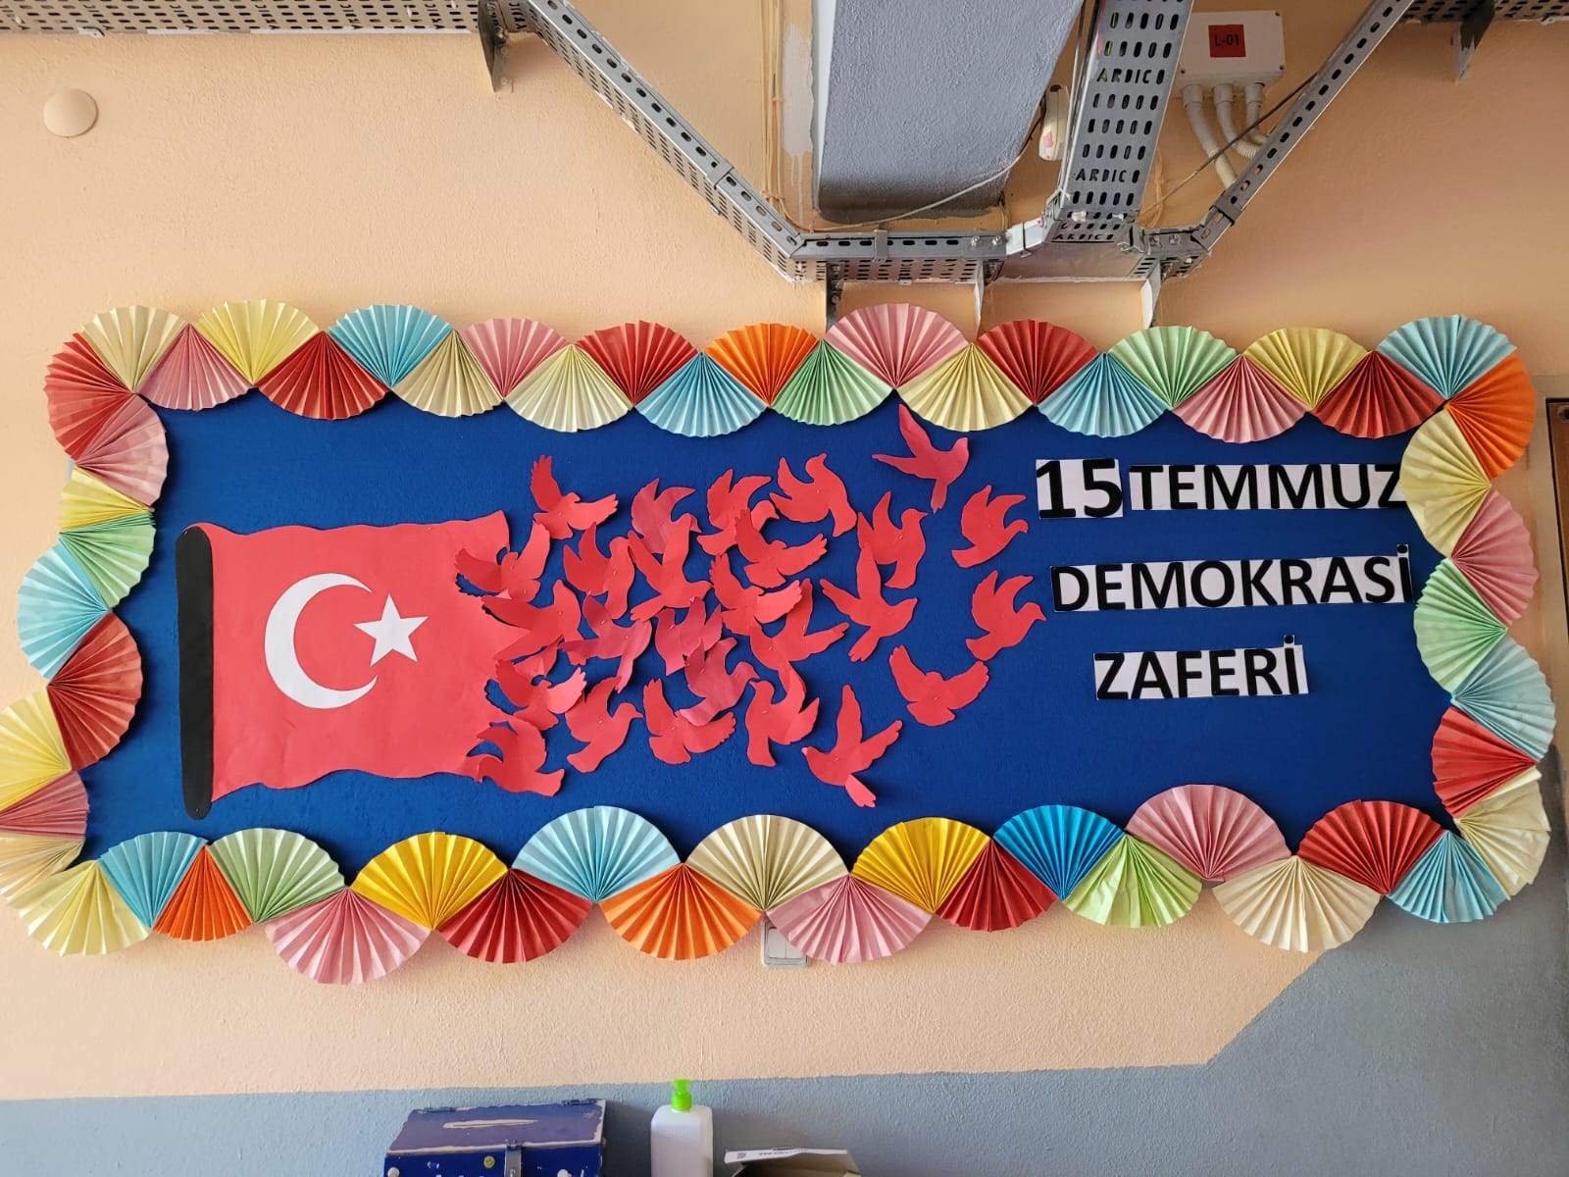

Beylice Ortaokulu Beylice Mahallesi Adapazarı-Düzce D100 Yolu Üzeri Hendek Sakarya

